Министерство науки и высшего образования Российской Федерации

Федеральное государственное бюджетное образовательное учреждение

высшего образования

«Владимирский государственный университет

имени Александра Григорьевича и Николая Григорьевича Столетовых»

(ВлГУ)

Кафедра Информатики и защиты информации

Лабораторная работа №2

На тему “ Методы анализа данных”

Выполнил:

Студент группы ИCБ-118

Катков А.Н.

Принял:

Монахов Ю.М.

Владимир 2021

**Задание:**

Построить корреляционные матрицы. В случае если коэффициент корреляции больше или равен определенному значению, построить график уравнения линейной регрессии.

В качестве корреляционного значения было выбрано 0,7. Если корреляция больше или равно 0.7 по модулю, то строится график. Также рассчитывается уравнение линейной регрессии отдельно от функции отрисовки графика для проверки построенного графика.

Код представлен на github.com. Ссылка (https://github.com/Physalis-1/Statistics)

**Примеры работы:**

Для файла с входными данными, представленном на github.com

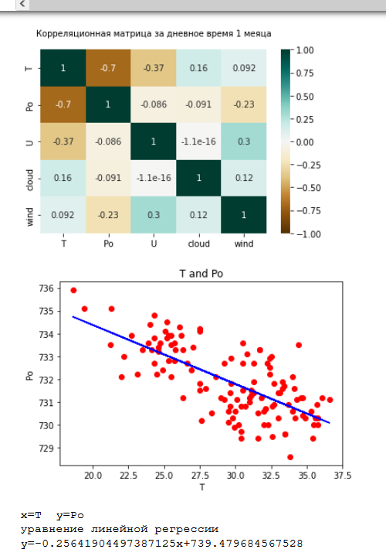

Критерий Пирсона вычисленный ранее



Совпадает с табличным, что говорит о том, что в предыдущей лабораторной работе корреляция была вычислена правильно, без использования специализированной функции.

Пример 2

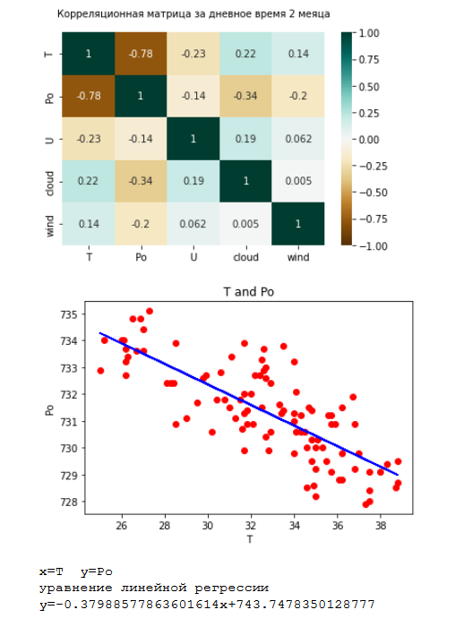

Пример 3

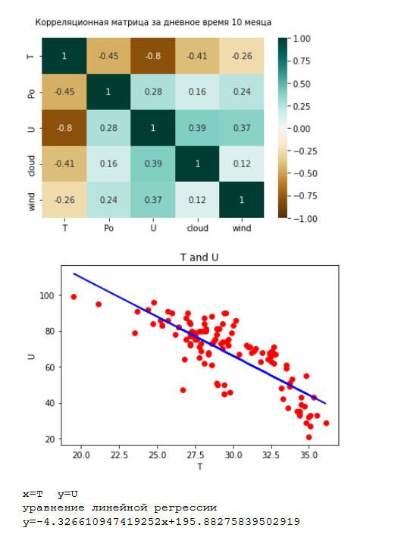

Вывод: в ходе выполнения лабораторной работы были построены корреляционные матрицы по каждому времени суток каждого месяца, а также построены графики уравнения линейной регрессии и отдельно вычислены сами уравнения линейной регрессии для проверки графиков. Результаты в корреляционной матрице совпадают корреляцией некоторых величин, вычисленных раньше.